【如正式引用，须自行核实】
我校帮美国加州大学建起了中药园圃
——徐鸿华教授的第三次口述校史
学生记者 林淑玲 邹晓婷 宋小梅 王 笑

一、采访时间
2015年5月8日。
二、采访地点
广州中医药大学三元里校区教师住宅徐鸿华教授家中
三、人物简介
徐鸿华，男，广东省蕉岭县人，1933年3月生，中共党员，大学本科学历，广州中医药大学首席教授，国家二级教授，曾任中药系副主任、党总支书记，中药开发研究所所长等职。曾兼任中国药学会广东省药学分会理事，广东中药学会理事，中国林学会特用经济林学会理事，中国生态学会中药资源生态学专业委员会委员，广东省生态学会理事。中国药材GAP研究促进会理事，广东省医药行业协会技术顾问，广东省中药现代化重大科技专项专家组成员。曾被评为“深受同学欢迎的好老师”、“广东省高教局教学优秀奖”、第四届“新南方教学奖”优秀教师、“南粤教书育人优秀教师”、“千百十工程”优秀指导教师、“全国模范教师”、“广东省优秀中医药科技工作者”、卫生部“有突出贡献的中青年专家”、“科技部中药现代化科技产业基地建设十周年先进个人”等称号，从1991年7月起享受国务院政府特殊津贴。
先后主持了国家自然科学基金课题、国家“八五”、“九五”、“十五”重点科技计划攻关子专题和部（省）级以上科研课题12项。以第一作者发表学术论文50多篇，主编、副主编17部学术专著，以第一完成人获得国家科技进步二等奖（子专题）、三等奖（子专题）和部、省级等各级科技奖励12项。主讲《药用植物栽培学》、《中药资源学》、《中药学专论》等课程，主持建设了我校中药资源学科并申办了中药资源新专业。共培养硕士研究生7名、博士研究生11名，培养的多名研究生分别获得“广东省南粤教坛新秀”、“广东省南粤优秀研究生”、“曾宪梓奖学金一等奖”、“珠江学者”等称号。近年来致力于中药材规范化种植（GAP）的研究与基地建设，先后主持在广东省建立了阳春砂等30个品种的GAP研究与示范基地。
四、采访记录
记：教授，我们知道您是从华农调到广中医的，那么您是因为什么调过来的呢？
述：我是华南农业大学毕业的，学的是林学，主要是研究热带林，比如降香、檀香、沉香、肉桂等。我们不是拿它们来做药用的，砍这些木头做傢俬、屏风、雕刻工艺品等。1975年由于工作的需要从华农调来广中医筹备中药系，这时正好国家提出发展“南药”。那时我们需要的南药，东南亚不给我们（进口），所以我们国家的中央六部委提出自己发展南药。在南药的目录里面正有降香、檀香、沉香、肉桂，于是我就想到把我的科研方向定为发展南药。我刚来到学校报到，学校让我先去管理药圃，因为药圃将来是一个教学基地。
记：那教授您又是如何一步步把药圃建设起来的呢？
述：药圃原来是农民种菜的地方，像农村一样一块一块的菜地。我们学校成立以后在那里种了不少中草药，但是种在一畦畦的地上，由于我是园林专业出身的，看了之后觉得不好看，所以我就重新规划。首先把药圃原先的道路从“十”字型改为“之”字型，这样会使药圃看起来更加大而不是一眼望尽。并架上水泥板，还在药圃里面挖了水池建了一个水榭，这样就像点园林了，等会带你们去看看。东边还有一个新药圃，堆满了学校搞基建挖出来的泥土，我将其建为南药种植基地，把降香、檀香、沉香、肉桂全部种在那里。到了1980年初，我想把这几亩地药圃扩大到整个校园，即把整个校园进行“药化、绿化、美化”的三化改造。学校领导也同意了。在现在的图书馆门口挖了一个池塘建成一个假山，旁边建了一个亭。岭南园林是很讲究山水的，无山无水的园林不美。同时为了呼应“药化”，我干脆在学校所有道路两旁种上了有药用价值的树木，将路名全部改为与中药相关的名，像学校大门种了很多榕树，路名为“榕荫路”，还有“芒果路”、“红棉路”。
记：教授，我们有看到大学城校区的路也有叫做红棉路、香樟路等，是否也是您规划的呢？
述：我参加了规划。2003年学校大学城校区开始建设，学校委任我为校区绿化药化工作规划小组组长。我把三元里的“三化”理念搬过去，结合大学城校区实际情况，学校提出融入“文化”形成“四化”，文化的核心也在于宣传学校的中医药文化。大学城也是这样做的，例如芒果路、香樟路。樟树是很有用的，是天然的冰片，也是樟脑。我想不仅是把三元里理念搬来，更要突出大学城校区的特色。
记：我们了解到教授您曾去到美国加州大学进行中药园圃的种植，那这次加州之行给学校带来了什么影响呢？
述：1987年，学校和美国加州大学签定合同，要我们派专家到加州大学建立中药园圃。我从1975年到1987年在学校药圃种植也10年了，于是1987年4月学校选派我去美国加州大学。并把药苗从这边带过去，过程是非常艰苦的。药苗本身是带了很多泥的，运过去要把它们洗得干干净净，以防病菌传入美国，要求很严格，药苗洗得比家里要炒的菜还干净，通过广州市有关检疫部门检疫，再长途空运过去。到了美国又得进行更加严格的重新检疫，当时何首乌被检查出来带了病菌，只留下头，后来还种活了。在美国加州大学植物园拟作中药园圃的那块区域还只是一片荒地，植物园工人不懂种植中草药，药苗需要我亲自种植。虽有一个工人帮我，主要还是自己种自己管。幸好，带过去的药苗全部种活了。六个月后原来的荒地被我建成了一个中药园圃，中药园圃也是像药王山那样按功效进行分区，分为解表药、清热药……。中药园圃的牌匾也是我们从国内运过去的，很重的一块石头啊，搬运过程也是一段艰辛的历史啊。完成任务后，我听从学校安排回来了，当时美国想把我多留一段时间，由于合同上是写我们和美国加州大学互相交流，第一年我们派人到加大，第二年加大派人来我们学校，按合同第二年美国派人来了，但这个交流后来中断了，很可惜啊。所幸的是中药园圃现在还保留下来了。我从加大回来作报告介绍美国的中药园圃时，学校有些人都不相信半年内能建成一个中药园圃，我拿出照片给他们看，这就是事实啊！药圃建成后进行了剪彩。因为我是中国人，美国人知道中国人喜欢红灯笼；又因为我是广东人，当时广东音乐《步步高》非常出名，所以美国人专门在剪彩现场的道路两旁挂上了很多红灯笼，又特地请了音乐家弹奏古筝《步步高》。在这半年里我写了两本著作，其中一本《中药园圃名录》共170多种中草药；经过植物园调查发现，有很多从我们国家引种过去的药用植物可以用来抗癌，我又写了包含70多种抗癌中草药的著作《抗癌中草药》提供给他们作为研究中草药参改。剪彩当天来了400多名各界人士，国外媒体报道了22次，国内媒体报道了11次。中药园圃的牌子是刻着我们学校的名字，学校对外的正面影响很大。当时美国排斥中医，我们在美国建成第一个中药园圃在美国是一种前所未有的轰动，华侨感到振奋不已。
记：说起药圃，我们了解到您是大学城两座药山的开山鼻祖，能否跟我们详细讲一下当时的情况？
述：一号山、二号山是我们校区规划图上就有的。一号山就是时珍山，是按科属分区的；二号山是药王山，是按药效分区的。时珍山那里本来准备摆放一尊李时珍铜像，因怕铜像被盗影响不好所以没有放。学校在药王山安放了“药王”孙思邈的石像，药山一开始是很荒凉的。我向学校申请经费，很庆幸的是学校拨款120万，让药王山建设有了充足的资金支撑，给药王山铺路，铺水管，建设灌溉系统。建设药王山花费了三年。药王山建成后我们出了一本书《广州中医药大学药王山中草药图谱》，里面的照片绝大部分都是在药王山拍的。很多兄弟院校有类似的药圃，但是规模都没有我们大，很多来参观的兄弟院校都很羡慕我们。药王山也就有了很大的影响：第一、药王山成为了教学基地，成为一个标本提供地。像很多学生实习时都在药王山采集标本。如果没有药王山、时珍山，你要拿标本去哪拿呢？第二、药王山为很多教授、学生搞科研进行铺路，像丁平老师研究巴戟天，我们就在药王山上为他划了一块地种植巴戟天，还有老师研究广藿香等，我们也给他一块地。很多老师都有科研课题，药王山为他们提供了方便，既有地方种植，也不用整天往外跑那么辛苦，方便老师观察等。第三、药王山已经成为一个宣传中医药文化的科普基地，很多广州市民都会到药王山参观，也有很多中小学生组团参观。羊城晚报报道了“广州市大学城一日游”，其中一条路线就包括了药王山。不过这有好与不好的影响，好的是宣传了中医药文化，让大家知道有那么多中草药，不好的是会影响药王山药苗的管理
记：那在建设药圃或者是建设药王山、时珍山期间，教授有什么印象很深刻的事吗？
述：当然有啊！第一点很关键的是领导重视、支持。当时我来到三元里，研究南药、建设药圃要求“三化”，要美观，园林要有水，有山，这些都要钱呢！同时建设“三化”需要把原有的杂树都砍掉，重新种植。没有领导重视、支持我再怎么想搞也搞不起来。后来到了大学城，那两片山，没有钱也搞不了，我就向学校申请120万，学校就批了。领导不单是批钱，还带头一起建设药圃。当时的教务处长关静，她真的是很支持我们的工作，关静处长组织了一些老师，和我们一起挖土、修路、种树等。像王建华老师，他比我年龄还大，也来了呢！所以说，领导重视、支持和老师亲自来药圃劳动这些事都让我很感动。第二点印象深刻的是，我来学校建设药圃时，天天都在药圃劳作，穿衣服也不太讲究，结果同学都不叫我老师，叫我工友。第三点印象深刻的是，我建设药圃时值秋冬季，药苗不容易种活，跟我一起从华农来的老师偷偷地问我，这个时候种植药苗，你担心不担心？种不活你怎么下台啊。我是有点担心，不过我后来想了想，我学过这方面的知识，比较相信自己有能力，采取了一些措施，想办法去保护它，让药苗存活，后来真的成功了。和日本人搞灵芝研究也有一个事例，日本人看了我的组培室，里面培养了很多苗，觉得我能够在组织培养室里培养出那么多苗，应该也可以培养灵芝。于是学校就把这个任务交给我，我在原新教学楼前面搭棚，到白云山搬运种灵芝的泥土，当时院办公室曾主任提醒我说：“徐鸿华，你这样种灵芝能种出来吗？”其实我也没有种过，不过我对自己还是有信心，我把学到的知识尽量用上。结果种成功了。跟我们合作的老板看到成功了就在我们领导面前表扬我。后来他就邀请我到日本交流继续跟他合作种灵芝。说实话搞这些工作也很辛苦的，还有风险，但经历了这些事后给我留下了很深刻的印象。在这里，我也要告诫你们，一定要扎扎实实学知识，没知识去冒险，梦想很难实现，只有你学到本领，相信自己，做事才更容易成功，梦想也可实现。
记：教授您是看着中药学院发展起来的，有什么大事件可以跟我们讲的吗？
述：中药系开始筹备时，只有一个药学教研室，现在中药学院那么多教研室都是从当时药学教研室逐步发展起来的。1986年，我们意识到开发中药资源越来越重要，要开发不仅要资源还要人才，所以成立了中药资源教研室，逐步积累，准备开办中药资源专业。1994年正式创办了这个专业，1995年正式招生。这一年我们学校获得了博士生导师自评的权利，学校经过多年的积累，逐步向多元化培养人才发展了，我们学校由学院改成了大学。1997年中药系也更名为中药学院。
记：教授您刚开始提到建药圃研究南药，那南药研究的过程又是怎么样的呢？
述：因国家发展需要，我来到学校后很快就接手南药研究工作，从南药的引种栽培、品种整理到质量评价进行南药系列研究，在这个过程中我拿了国家自然科学基金课题，这是中药学院承担的第一个国家自然科学基金课题，是对檀香、白豆蔻、马钱子、越南肉桂的研究。接着又对柯子、降香“八五”国家重点攻关课题进行研究，也拿了广东省自然科学基金课题，也是中药学院第一个拿这个课题。我们学校的南药研究在中医药院校中居于领先地位。我们的南药系列研究荣获了国家科技进步二等奖（子专题）、三等奖（子专题）以及国家中医药管理局在内的各级科技奖励14项。当时的校报还专门开辟南药专栏，供我们发表论文，校报10周年时，学校还给我们颁发了南药系列研究优秀论文奖。
记：我们知道教授后来一直在搞中药材GAP，那请问教授我们学校的GAP发展历程是怎么样的呢？都开建了哪些药材基地？
述：1998年国家科技部在海口召开中药材生产质量管理规范（GAP）研究启动会，我去参加了，会议结束后，很快我们也重点转到了中药材GAP研究。1999年，国家中药现代化科技产业基地建设启动，其中包括中药材GAP基地建设。2000年开始，我首先承担国家科技攻关重点课题，课题经费75万，广东省科技部配套经费200万，我们组织了中药材GAP研究团队，包括10多位老师，30多名学生，全力以赴，从2000年到2013年，广州中医药大学先后承担了国家重点科技攻关项目，包括砂仁、巴戟天、广藿香、广佛手、穿心莲、高良姜、五指毛桃、山银花、溪黄草、化橘红、沉香、广陈皮、广地龙等13种中药材GAP研究；广东省科技厅对科技部立项的品种给予配套经费资助，同时另行立项重大科技专项等课题的鸡血藤、岗梅、凉粉草、铁皮石斛、青天葵、广金钱草、肉桂、芦荟、灵芝、南板蓝根、毛冬青、两面针、何首乌等13种中药材GAP研究，广州市科技局科技计划课题的肿节风（九节茶）、枇杷叶、栀子、鸡骨草4种中药材GAP研究，共30种中药材GAP研究。发表300多篇论文，出版2本专著、15个品种栽培技术单行本，荣获国家教育部科技进步一等奖、中华中医药学会科技进步二等奖、广东省科技进步二等奖等12个奖项，被人民日报、广州日报、羊城晚报等媒体相继报道80多次。列入岭南中医药文库出版《30种岭南中药材规范化种植（养殖）技术》（上、中、下）。
记：现在有“南药”的说法，也有“岭南药”的说法，这两者有什么不同吗？
述：“南药”有几种解释，过去我们国家的南药绝大部分要从东南亚等国家进口，所以把进口药材包括西洋参、番红花都叫“南药”；历史上习惯把我们国家南方的药材叫“南药”，北方的药材叫“北药”。但没有人能解释清楚“南药”的具体定义。2007年，我受邀参加广东省科技厅组织的关于科研课题投标指南的研讨会，当时我就在会议上提出，用“岭南中药材”代替原来“南药”，不要再用“南药”，因南药概念模糊，解释不清。2006年广东省建设“中医药强省”，强调发展有广东特色的“岭南医”，而“岭南医”用的药材就是“岭南药”。“岭南药”很有地方特色，概念也清楚。岭南中药材就指岭南（主要包括广东、广西、海南三省的陆地和海岛）地区生产的药材。最后省科技厅同意了。2008年开始正式改成“岭南中药材”。
记：据我们了解学校的国际学院只开设了中医临床和针灸两个专业，为什么没有中药学呢？
述：其实我们的中药学院曾经在1986年办过日本中药班，后来没有（国际）中药班，不了解，不好评论。在对外交流方面，我认为首先要做到两点：一是提高学术水平，别人认可你了，自然会来找你合作；二是要主动走出去。
记：在科研方面，教授有什么特别想对我们说的？
述：有两点：一是要对科研的重要性有充分的认识；在选课题的时候要结合社会发展需求，考虑做这个课题究竟为了什么，能为社会解决什么问题，搞科研要为社会服务，不是为了其他什么，选题目的要明确，要考虑生产，在科研路上通过查资料也能学到很多课本上学不到的知识，培养自己的动手能力，这个很重要，这样可以掌握很多第一手资料，动手能力强在以后工作的时候也很有优势。二是要争取老师的指导，多请教老师，这样可以避免走很多弯路。
附注：照片16幅见以下诸页
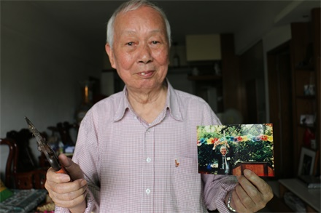
图1.徐鸿华教授近照（左手拿的钳子是加州大学药圃剪彩时的富有意义的礼物，右手照片是当时高举这个礼物时的照片）
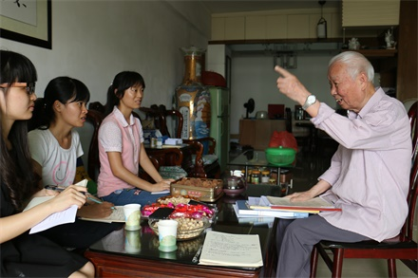
图2.徐老在向学生记者讲述
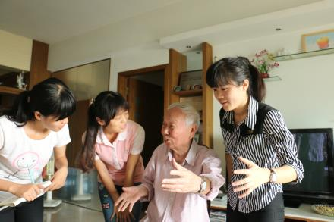
图3.徐老兴致勃勃绘声绘色
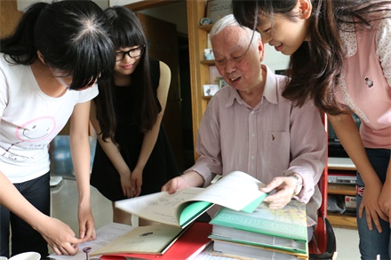
图4.徐老一边讲述一边展示历史文件和相关资料
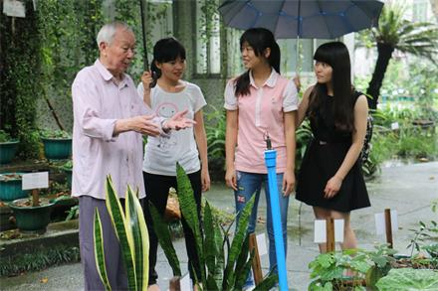
图5.徐老放弃午休时间带领学生记者参观三元里校区药圃，边走边讲述
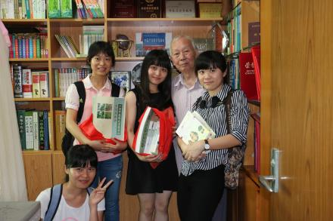
图6.徐老向学生记者馈赠专著

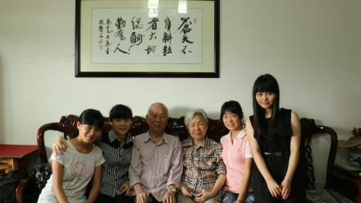
图7.徐老（左三）偕夫人（右三）与学生记者（自左至右林淑玲、邹晓婷、宋小梅、王笑合影
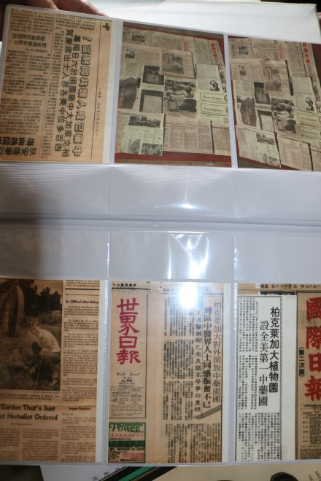
图8.以下根据徐老提供资料剪影：40多家新闻媒体对美国加州大学中药园圃落成的报道
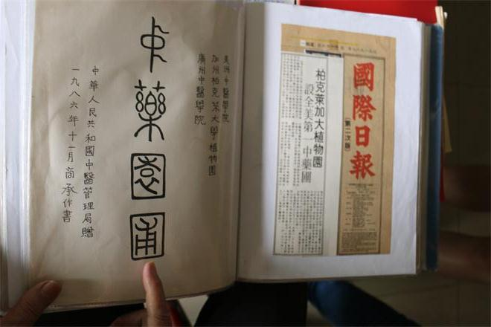
图9.国际日报对美国加州大学中药园圃的报道
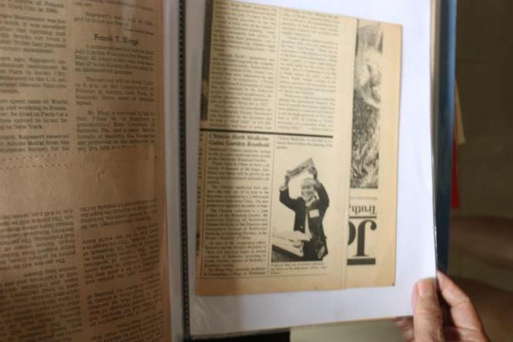
图10.国外媒体对徐老建设美国加州大学中药园圃的报道（报纸配图为徐老）
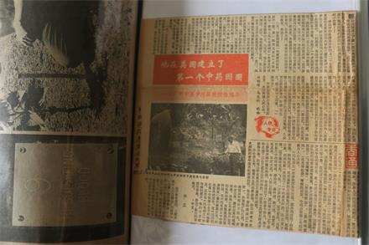
图11.媒体对徐老建设美国中药园圃的报道
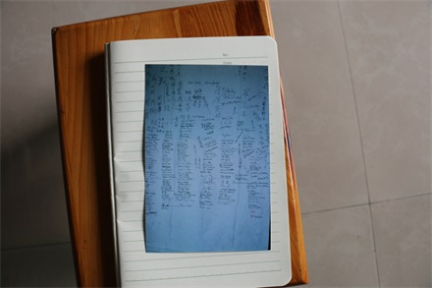
图12.美国加州大学中药园圃落成剪彩嘉宾签到部分名单
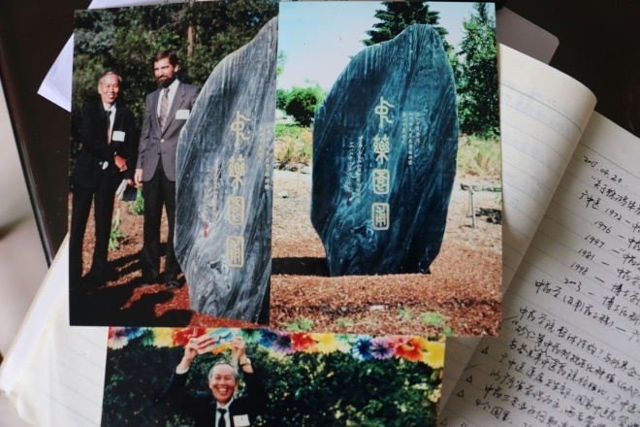
图13.加州大学中药园圃落成剪彩时徐老与嘉宾合照之一
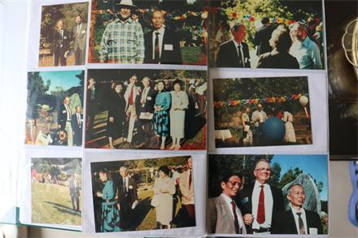
图14.加州大学中药园圃落成剪彩时徐老与嘉宾合照 之二
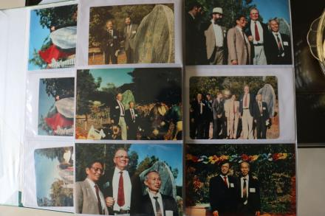
图15.加州大学中药园圃落成剪彩时徐老与嘉宾合照之三
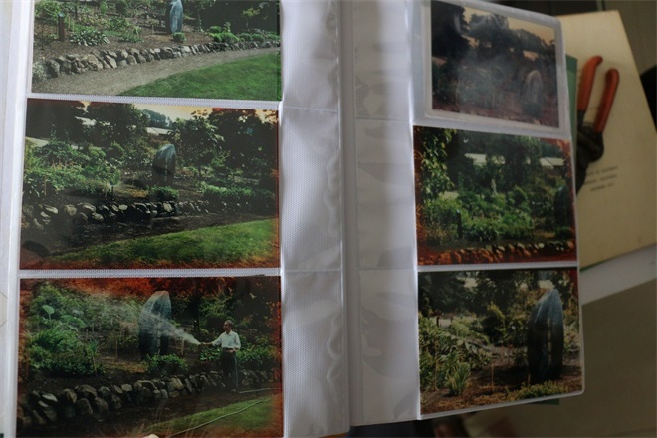
图16.加州大学中药园圃影集剪影
（注：学校关工网站刊发时间：2015年10月30日）

